IT服务台项目

一、方案背景及目标

1.1、方案背景
随着我司端产品（VDI、aTrust、aES等）在各行业客户场景中的规模化部署，客户 IT 运维正面临 “双重压力”：一方面，端产品覆盖范围广、设备类型杂、故障场景离散，客户现有运维体系缺乏统一的工具支撑，导致故障排查 “靠经验、耗人力”，运维响应效率与业务连续性需求脱节；另一方面，我司端产品服务处于 “无专属工具承载” 的状态，服务流程碎片化（如问题上报依赖线下沟通、进度追踪缺乏可视化手段、知识沉淀无体系化平台），既无法快速响应客户运维诉求，也难以将服务能力转化为客户可感知的价值，成为制约我司 “产品 + 服务” 一体化竞争力的关键瓶颈。
企业对 IT 运维的诉求已从 “被动救火” 升级为 “主动保障、价值驱动”，我司的中大客户希望厂商提供 “工具 + 服务 + 知识” 的运维平台，以降低自身 IT 团队的运维负荷。当下我司现有端产品服务模式，还无法满足客户对 “故障可预判、问题可追溯、运维可量化” 的高阶需求 。部分客户因缺乏专属工具和知识，端产品故障排查时长超过 4 小时，直接影响业务系统稳定运行，影响了我司产品的客户体验。
建设 IT 服务台，并非单纯的 “补全服务工具缺口”，而是我司践行 “以客户为中心” 、赋能客户数字化转型的 “重要举措”。该工具不仅要解决 “端产品服务无载体” 的基础问题，更要通过 “统一入口、智能排障、知识沉淀、数据可视” 四大核心能力，为客户构建 “从故障预警到问题闭环” 的全流程运维服务体系：一方面，帮助客户降低 IT 运维压力，将端产品故障处置效率提升 50% 以上，释放客户 IT 团队精力；另一方面，通过工具承载的服务数据与知识资产，推动我司端产品服务从 “离散响应” 向 “体系化、智能化” 升级，打造 “产品硬实力 + 服务软实力” 的双重竞争壁垒，实现与客户共成功。

1.2、客户画像
通过多维度的内外部调研以及多行业客户的需求摸排，根据调研反馈对于央企客户、政府单位是有驻场运维的，通常运维过程是面对面的，超大规模的民企也有自建的ITSM平台，需要我司提供“知识库能力”来赋能客户的IT排障，提高运维效率。针对以上调研不难得出结论，确定我司 IT 服务台的核心服务对象非国央企属性的泛 KA 客户。这类客户分布在金融、泛零售、医疗、制造业等领域。

1.3、产品定位
IT 服务台以 “快速响应、精准服务、全流程高效协同” 为核心目标，定位为便捷、友好且界面统一的企业级 “一站式 IT 服务枢纽”，聚焦 User 侧（终端用户）与 IT 运维侧的双向体验优化，结合智能服务工具与 知识库赋能，为各类企业（尤其适配大型客户复杂 IT 环境）提供从问题报障、问题解决到运维管理的全闭环支撑，助力企业构建我司产品的敏捷、高效、低门槛的 IT 服务工具。
从 User 侧体验出发，产品以 “降低使用门槛” 为核心设计原则，打造 “傻瓜式操作” 交互体系 —— 全程以点击、选择为主的操作逻辑替代传统手动输入，让终端用户能轻松发起服务请求并解决问题；同时，内置一键检测及修复功能，可自动诊断常见故障并完成修复，若遇复杂问题，系统能实时提取问题日志并自动生成标准化问题工单，实现 “问题故障 到自助工单创建” 的无缝衔接，大幅减少用户沟通成本与等待时间，让 IT 服务触达更简单。
面向 IT 运维侧，产品聚焦 “提升管理效率”，构建全生命周期工单管理体系：提供工单处理跟踪（实时可视化进度）、超期智能提醒（自动触发时效预警）、一键升级流转（跨团队 / 层级协作简化） 等核心功能，帮助运维团队清晰掌控每一张工单的状态、快速响应紧急需求，同时通过标准化流程减少重复操作，降低运维管理复杂度与人力成本，让运维工作从 “被动响应” 转向 “主动服务”。
在技术赋能层面，针对大型客户的复杂 IT 环境（多系统、多业务场景、高服务标准），产品采用基于 API 逻辑的知识库赋能方案—— 该方案可实现知识库与企业现有业务系统、运维工具的灵活对接，能根据工单需求快速调用知识库的标准解决方案，既保障问题解决的专业性与一致性，也大幅提升运维团队的响应效率，是当前适配大型客户多样化服务需求、平衡 “效率与质量” 的最优解。
综上，我司 IT 服务台通过 “User 侧简化操作 + 运维侧提效降本 + API 知识库智能赋能” 的三维定位，打通 IT 服务的 “需求端 - 处理端 - 支撑端” 全链路，不仅为终端用户提供 “零门槛” 的 IT 服务体验，也为运维团队打造 “轻量化” 的管理工具，提升组织整体 IT 服务响应速度与质量。

1.4、客户IT团队核心目标提升
以效能升级为核心，依据产品特性及客户运维实践，定义使用IT服务台的一级目标是：运维人员服务比为1:2000，即每2000个端用户配置一名IT运维工程师。依据此目标拆解对应的二级指标。

1.4.1 效率目标
- 用户自助排障率：客户侧user自主解决故障拦截率≥70%
- IT运维端排障率：运维端通过知识库排障率≥80% （即提交至IT运维中80% 的工单问题可在知识库中找到对应解决方案）

1.4.2 体验目标
- 用户自助覆盖率：使用IT服务台终端自助服务的用户占比≥90%
- 流程透明度：100% 的工单支持实时进度查询，处理节点与责任人可视化

1.4.3 管理目标
- 数据可视化：构建覆盖 “服务质量、团队效率” 的核心指标仪表盘

二、用户角色与场景分析（核心用户角色、场景业务流程）

2.1、核心用户角色

2.1.1 终端用户（user）
- 核心诉求：快速解决使用问题（如虚拟桌面卡顿、电脑卡顿、登录失败、资源扩充、密码修改等），操作流程简单，最好自助解决，不能自助解决的可以提交工单，无需反复沟通确认。
- 典型痛点：经常出问题也不知道怎么解决，需要经常找IT来解决问题，遇到问题爆发期提交问题的跟进处理也很繁琐、同类问题需多次咨询。

2.1.2 IT 工程师
- 核心诉求：拥有自助排障的能力，至少能拦截60%～70%的故障；用户单提交的工单可以按照能力及责任进行分配，防止反复沟通带来的成本增加；有成熟的解决方案知识库可查询，快速解决问题，减少无效沟通；
- 典型痛点：用户问题描述不清楚，也没有系统的问题日志，需反复追问用户，沟通成本高且时间长，用户满意度低；同类问题经常发生，无解决方案积累；遇到不常见的问题需要多方协调，无法快速定位用户问题；

2.1.3 IT 管理员（服务台负责人）
- 核心诉求：实时掌握服务质量；识别团队瓶颈；为 IT 资源调整提供数据支撑；
- 典型痛点：需手动统计运维数据制作报表；无法快速定位低效环节（如某工程师处理时长异常）；高频故障无预警机制；

2.2、场景业务流程
- user端自处理及报障流程
- 故障处理
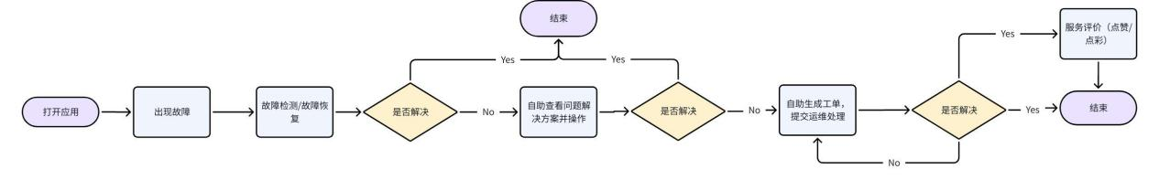
- 问题咨询
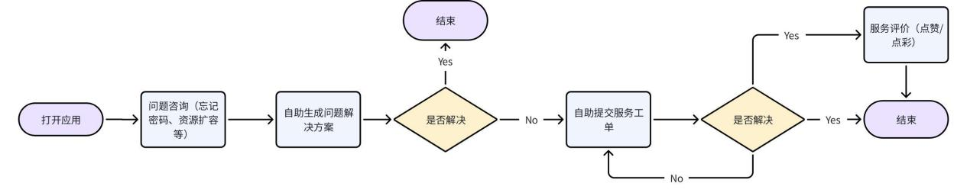
- IT工程师工单处理流程
问题处理
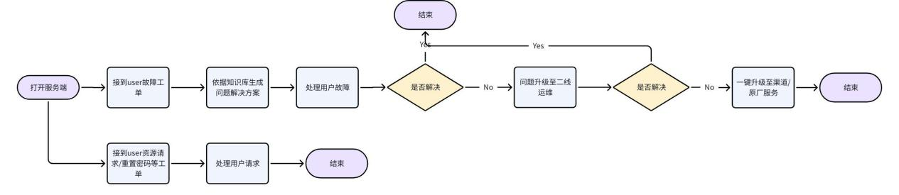
- IT管理员运维管理流程
服务监督流程
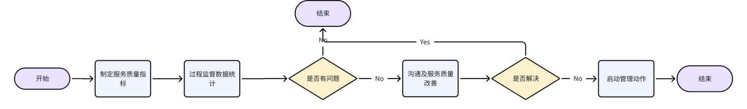

三、产品功能设计（终端自助服务、工单管理、知识库、数据分析与决策）

3.1、终端自助服务模块

3.1.1 核心功能
- 智能问答（7×24 小时）
- 自助排障：提供一键检测功能，检测完毕后按照提示完成自助排障
- 支持文字问答的FAQ交互，覆盖 70% 的常见问题（如 “密码重置”“常见问题TOP10”“资源扩容”等）
- 无法解答时自动引导至 “自助工单”，并同步用户已描述的问题，避免重复输入，如果是故障则自动提取问题日志、设备信息、软件版本等
- 支持问题处理评价功能：用户可对智能问答打分（“有用 / 无用”），后台根据反馈优化解决方案知识库。用户可对工单处理的满意度进行评价或者点赞
- 支持高频问题故障识别：对于产品产生的高频问题，后台根据监控跟踪，给用户进行故障预测提示，例如建议重启客户端或者增加资源。
- 工单自助提交
- 简化提交表单：默认填充用户姓名、部门（从产品管理后台同步），产品版本信息自动提取，用户仅需选择 “问题类型”“紧急程度” 并简要描述问题
- 附件上传支持：用户可上传问题截图，帮助工程师快速定位问题
- 工单进度查询
- 展示 “我的工单” 列表，按 “处理中”“已解决”“已关闭” 分类，支持按时间排序
- 点击工单可查看详细进度：当前处理人、已完成节点（如 “工单提交→派单成功→工程师接单→问题解决”）、预计完成时间
- 进度通知：工单状态变更时（如 “工程师已接单”“问题已解决”），通过端产品推送提醒
- 服务目录与常见问题定义
- 服务目录：按 “服务类型” 展示所有 IT 支持服务，标注 “权限申请”“资源申请”等，支持自定义服务并可链接工单。
- 常见问题（FAQ）：按 “高频问题”“新员工指南”“系统操作” 分类，支持常见问题的自定义

3.1.2 交互设计
- 采用 “一键排障+ 自助工单 +工单查询” 布局，按钮突出显示，user在没有进行一键排障操作之前，自助工单为灰色不可点击。
- 用户进行“一键排障”操作及自助搜索之后，自助工单按钮高亮且搜索答案框内可发起“自助工单”
- 新用户引导：首次访问时弹出 3 步引导（“1. 找答案用智能问答 2. 提问题点自助工单 3. 查进度看工单查询”）
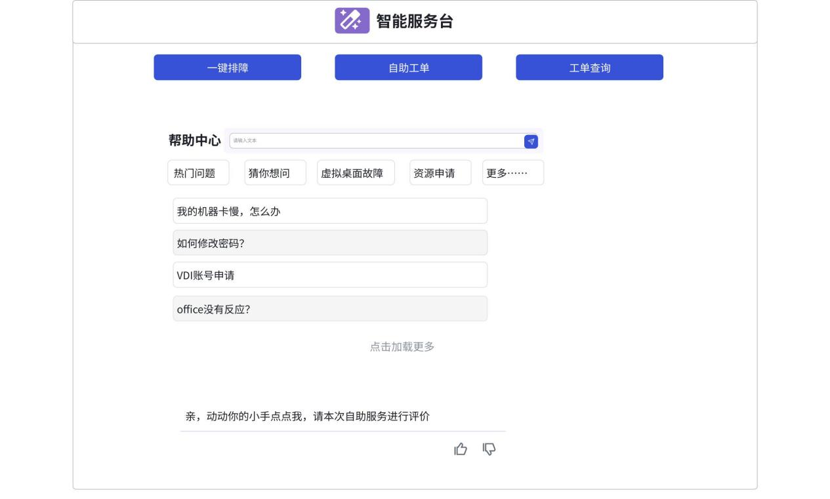
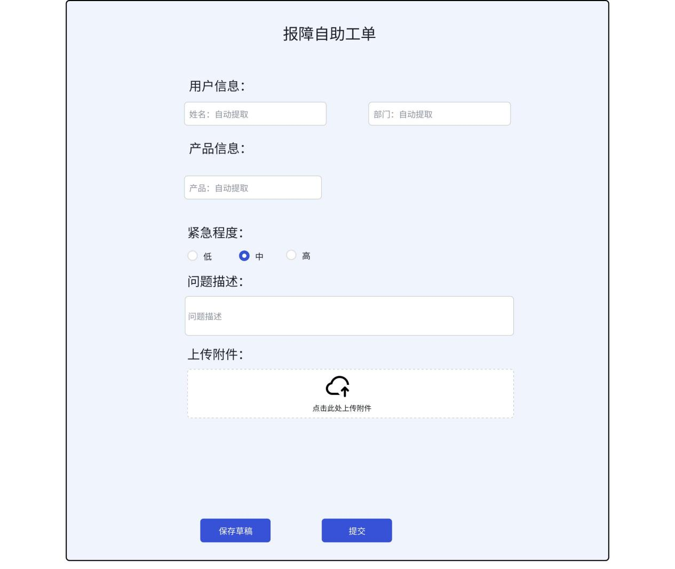

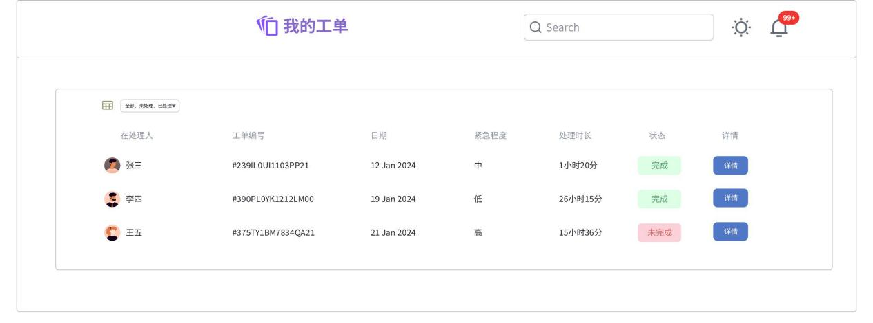

3.2、工单管理模块

3.2.1 核心功能
- 智能派单引擎
- 派单规则设置：基于系统设置的人员数量轮巡依次派单
- 人工干预支持：运维管理员可手动调整派单，并记录调整原因
- 工单处理工作台
- 工程师首页展示 “待处理”“处理中”“待确认” 工单列表，支持按 “紧急程度”“创建时间” 排序
- 工单详情页：展示用户信息、问题描述、附件、历史沟通记录，提供 “处理备注” 输入框（仅团队内部可见）
- 解决方案搜索：可在工单处置页面进行问题的搜索，利用知识库内的解决方案处置问题
- 问题类型：问题类型由IT服务工程师填写，为必填项
- 处理操作按钮：
- “接单”：确认开始处理，同步通知用户
- “转单”：无法处理时（如技能不匹配），选择转单对象并填写转单理由
- “解决”：提交解决方案，同步发送给用户确认
- “关闭”：用户确认解决或问题超出支持范围时关闭工单
- 按钮转换逻辑：点击“接单”后“转单”、“解决”、“关闭”高亮可操作；点击“转单”后“接单”、“解决”、“关闭”置灰色不可操作；点击“解决”后“接单”、“解决”置灰色不可操作，“关闭”高亮可操作；点击“关闭”后“接单”、“解决”置灰色不可操作，原位置按钮变成“打开”高亮可操作；
- 工单转知识库：支持对工单中的问题解决方案转入知识库，自动判断是否有类似问题并显示告知，由IT运维管理人员确认是否转入
- 工单归档与检索
- 工单自动归档：关闭后按 “年份 - 月份 - 问题类型” 分类存储，保留所有记录（用户信息、处理过程、解决方案）
- 检索功能：支持按 “工单编号、用户姓名、问题关键词、处理人、时间范围” 多条件搜索，检索结果展示核心信息（工单状态、创建时间、处理人）
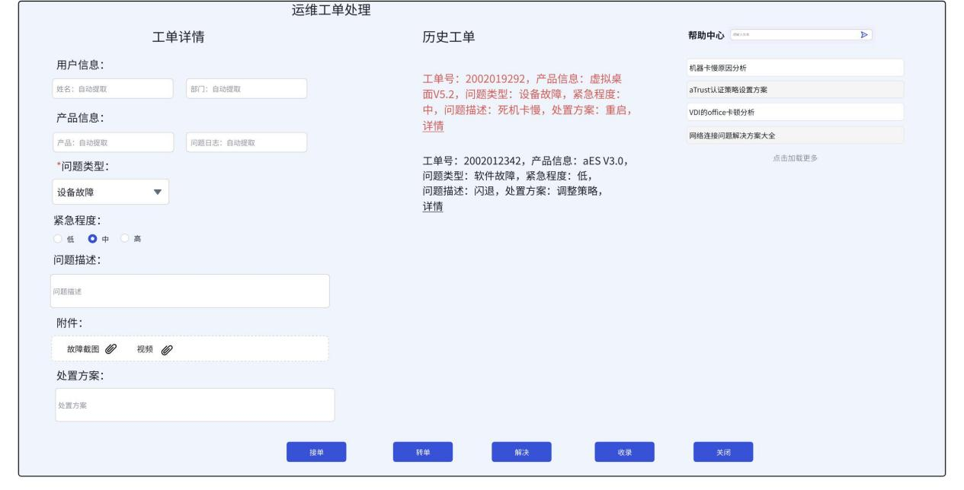
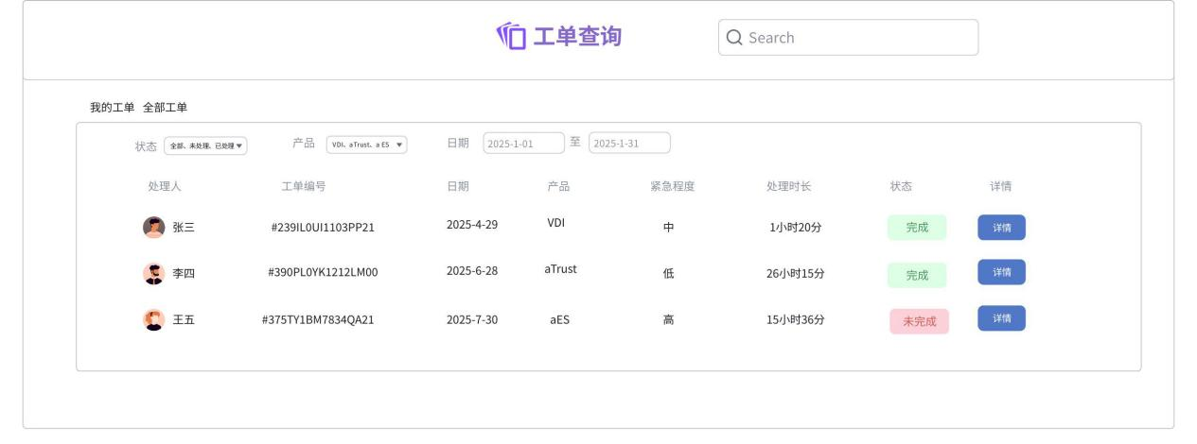

3.3、知识库模块

3.3.1 核心功能
- 知识库内容结构
- 标准化模板：每个知识条目包含 “问题标题、问题现象、适用场景、原因分析、解决方案（步骤化）、关联工单、使用对象”6个字段，使用对象是为区分本知识条目用户为IT运维人员还是user，初始化知识库时部分字段可质空，如：“关联工单”。
- 分类体系：按 “设备维护”“软件故障”“系统配置”“权限管理”“故障排查” 等 大类划分，大类支持自定义，每类可下设子分类，最多不超过三级
- 知识条目修改：自定义的知识条目允许修改，修改时标注 “更新人、更新时间、更新原因”
- 知识检索与复用
- 多维度检索：支持 “关键词搜索”（匹配标题 / 内容）、“分类导航”（按大类→子分类筛选）、“热门推荐”（展示近 30 天访问量 TOP10 的知识）
- 工程师端关联推荐：处理工单时，系统自动推荐与当前工单 “问题类型” 匹配的知识条目
- 用户端嵌入：自助门户的 FAQ 模块直接调用知识库内容，确保信息一致性
- 知识条目新增与审核
- 知识条目新增：处理工单后，可点击 “生成知识条目”，系统自动填充 “问题现象、解决方案”（从工单记录提取），工程师补充完善后提交审核
- 审核流程：知识条目提交后，由知识库管理员在 24 小时内审核，通过则发布至知识库，不通过则反馈修改意见

3.3.2 内容维护
- 定期更新：
- 每季度由知识库管理员组织一次内容优化，删除过时条目（如旧版本的操作指南），补充新增问题解决方案（如新增系统的常见问题）
- 区隔厂商知识库和自定义知识库，支持知识库更新，更新时不能覆盖自定义知识库（自助下载离线更新包）。
- 质量监控：
- 后台统计知识条目的 “被查看次数、被复用次数、用户评分（有用 / 无用）”，对评分较低的条目触发重新审核。
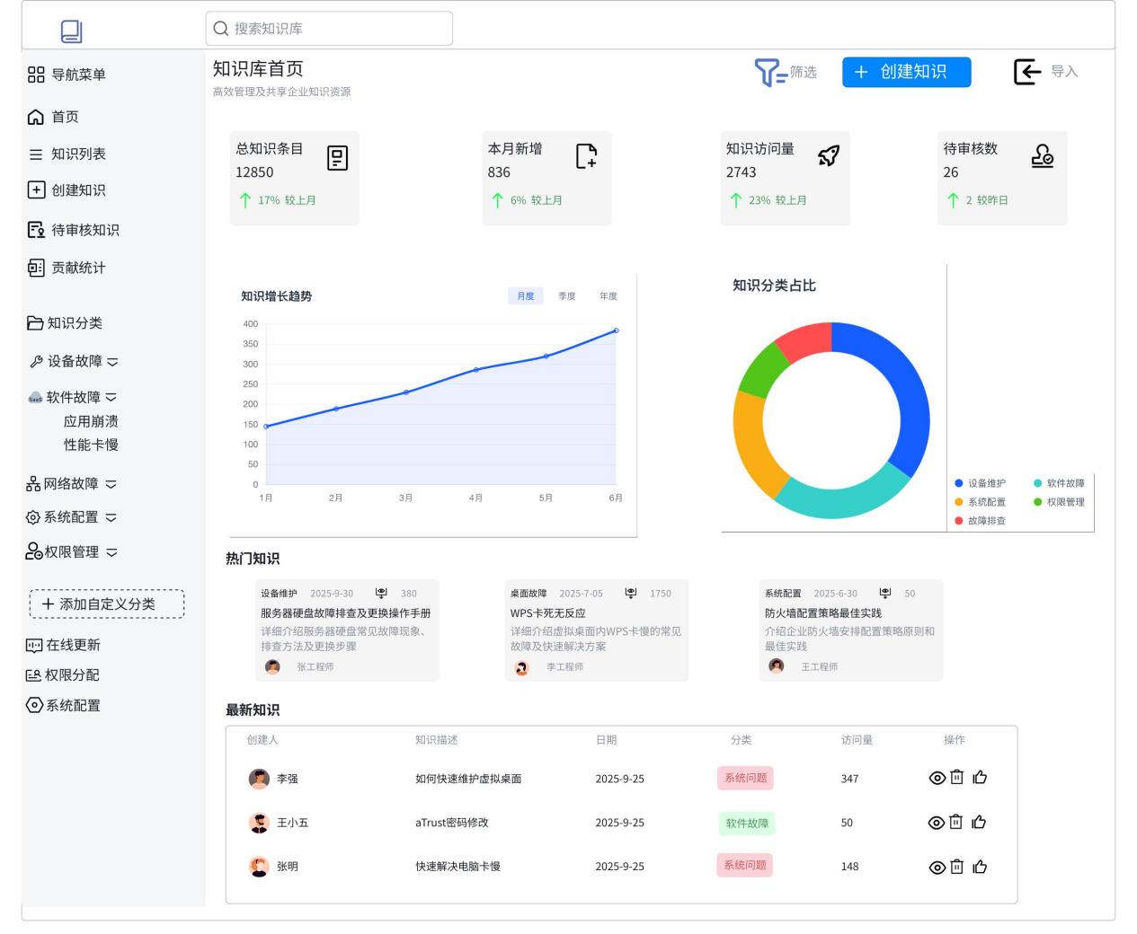
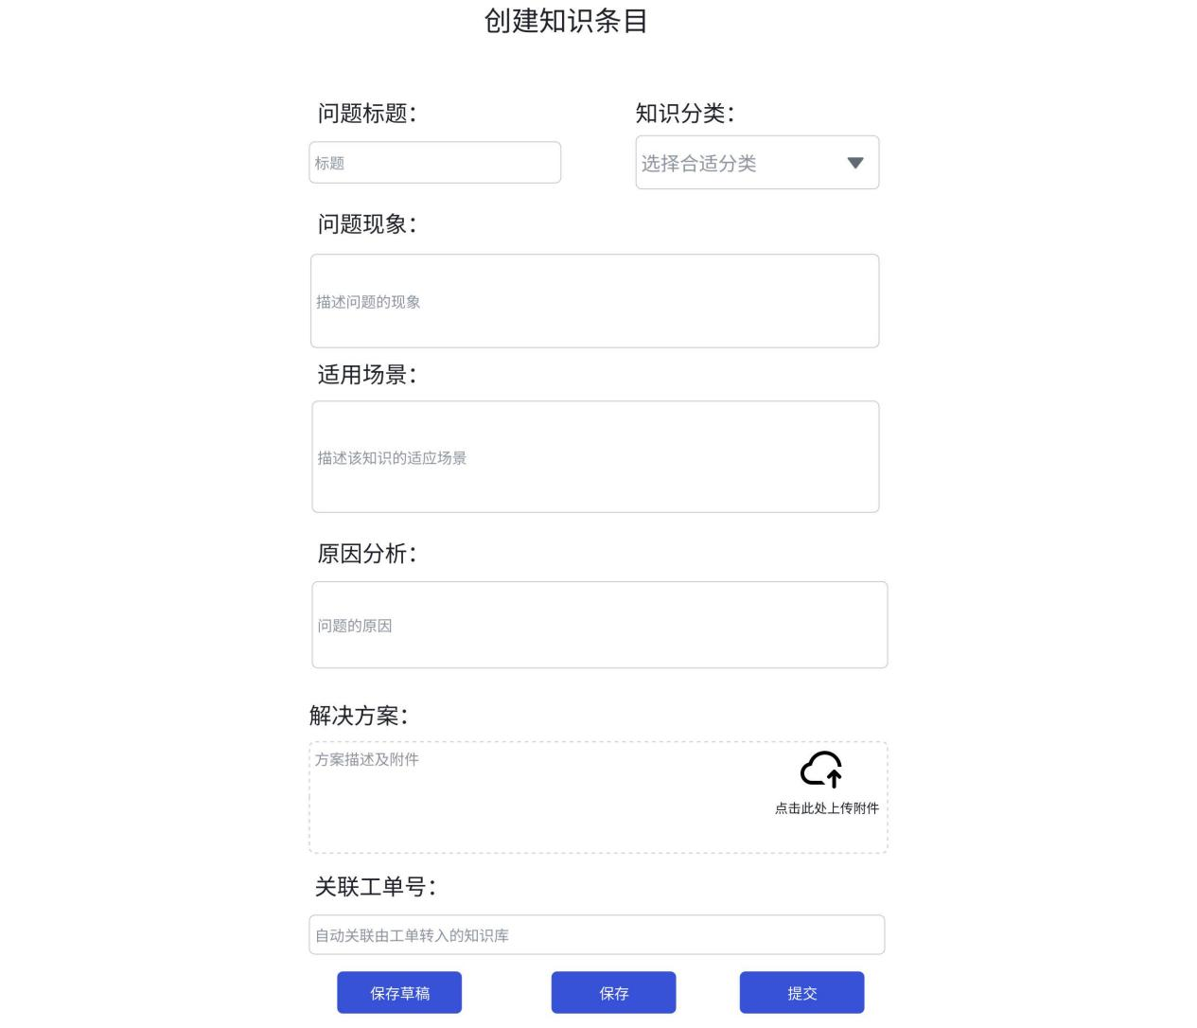

3.4、数据分析与决策

3.4.1 核心功能
- 核心指标仪表盘
- 服务质量指标：工单总量（日 / 周 / 月趋势）、响应时长（平均 / 最长 / 最短）、解决率（按时解决占比）、用户满意度（平均评分 / 好评率）
- 团队效率指标：工程师人均工单量、人均解决时长、超时率
- 问题分布指标：按 “问题类型”“部门”“系统类型” 的工单占比，高频问题 TOP10
- 可视化形式：采用折线图（趋势）、柱状图（对比）、饼图（占比）、仪表盘（指标达成率），支持点击图表查看明细数据
